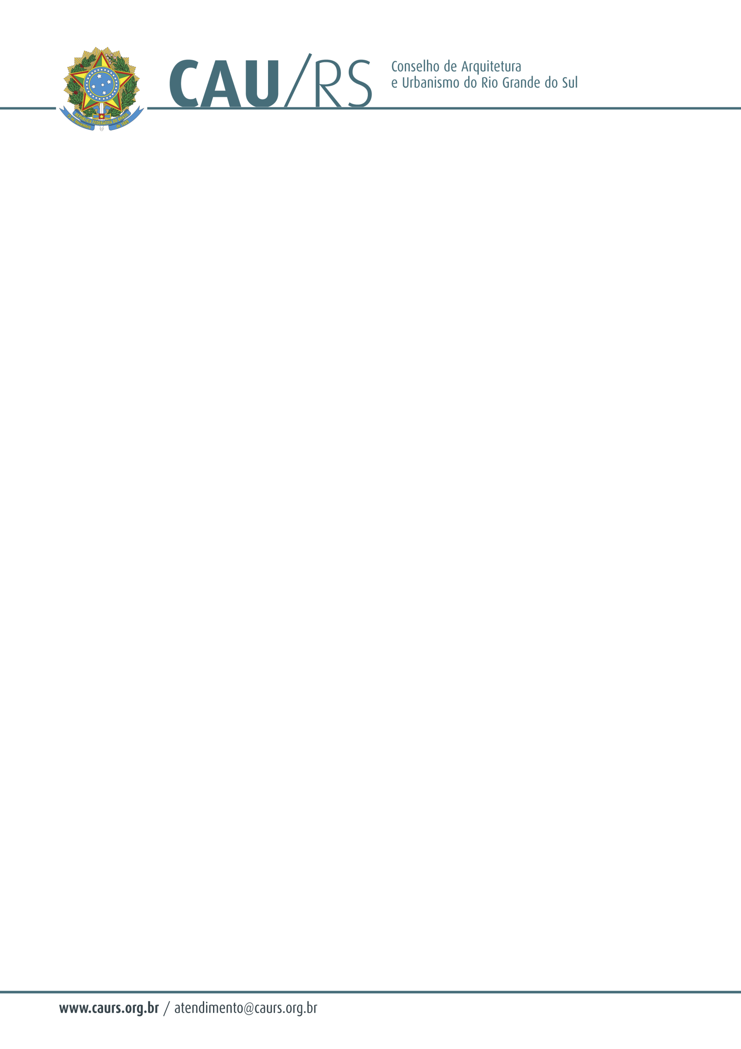

DELIBERAÇÃO DA COMISSÃO DE PLANEJAMENTO E FINANÇAS DO CAU/RS
Nº 79/2013, DE 23 DE JULHO DE 2013.

Referente ao Processo Administrativo registrado sob o nº 168/2013, que trata da aquisição de folders institucionais para distribuição no evento COSTRUSUL, que contará com a participação do CAU/RS.

A Comissão de Planejamento e Finanças do Conselho de Arquitetura e Urbanismo do Rio Grande do Sul, no uso das suas atribuições legais, reuniu-se no dia 23 de julho de 2013 e DELIBEROU pela aquisição de duas mil unidades de folders institucionais, visando a divulgação do Conselho, no evento COSTRUSUL, que contará com a participação do CAU/RS, através de dispensa de licitação (contratação direta), em razão do valor, nos termos do art. 24, inciso II, da Lei 8.666/93.

Fausto Henrique Steffen
Coordenador da Comissão de Planejamento e Finanças

